Manual del Programador: Interprete Virtual de la Lengua de Señas Venezolana.

Agregar o editar Palabras:

Para crear una palabra es necesario realizar una sucesión de pasos nombrados a continuación:
- Realizar o editar la animación.
- Modificar interprete.py
- Modificar palabra.py

Para poder llevar a cabo la introducción de palabras, es necesario que se familiarice con la interfaz y funcionamiento de blender y sus componentes (requerido para cumplir con el paso 1).

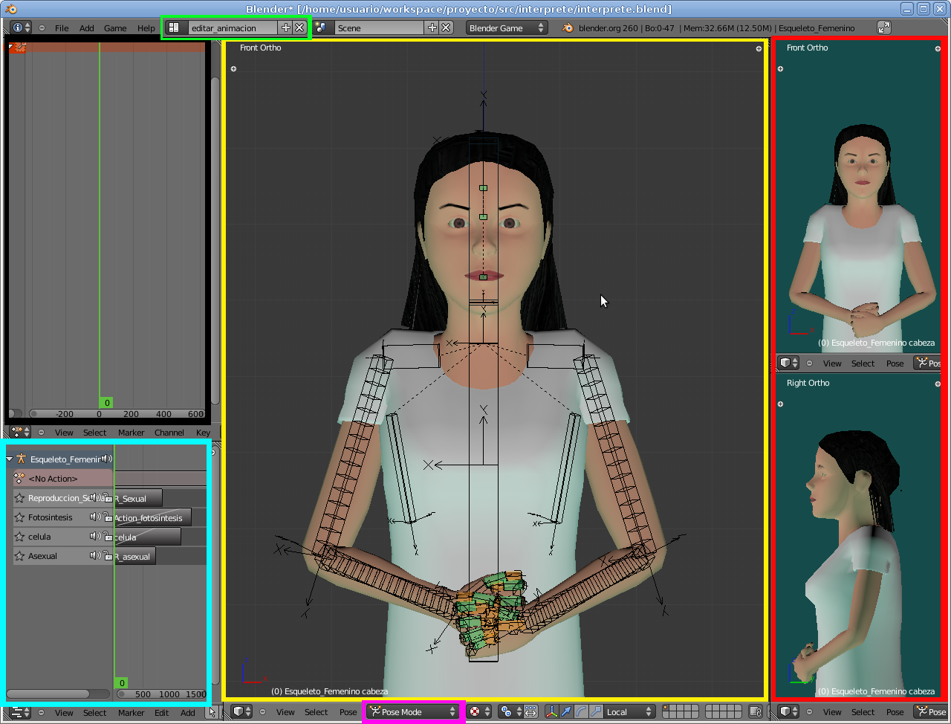
A continuación se describirá, cada uno de los elementos que usaremos en el transcurso de este manual (vease: Interfaz1).

Interfaz1

Rojo: indica el visualizador de la posición frontal y de perfil izquierdo del modelo, mostrando como se vera el interprete.

Amarillo: ventana “3d view”, señala el area de trabajo principal, muestra el interprete en sus 3 dimensiones con todos los elementos necesarios para moverlo.

Verde: indica en que formato de ventanas se encuentra blender, la pestaña “editar_animacion” esta diseñada para agregar palabras al interprete con la información básica y esencial.

Azul claro: ventana “NLA editor”, indica las listas de palabras que están hechas, mas adelante mostraremos como trabajar con esta pestaña.

Morado: indica el modo en que se encuentra blender en relación al objeto seleccionado, para agregar una palabra solo nos interesa seleccionar el “armature” (huesos) del interprete, al seleccionarlo podremos ver en esta lista las siguientes opciones: object mode, edit mode, pose mode, si aparecen mas opciones o distintas opciones es porque tiene seleccionado otro objeto (el cuerpo, cabeza, cabello o brazos) del modelo.

Object mode: modo usado para ver la selección como un todo, sin detalles ni división de partes, usado generalmente cuando se selecciona un objeto.

Edit mode: modo usado para editar a nivel de vertices (si se tiene seleccionado el cuerpo, manos, cabeza o cabello) o la longitud de huesos. Este modo no sera usado en este tutorial.

Pose mode: modo usado para definir la posición y rotación de los huesos, que se guardaran como una animación (seña). Este modo sera el que utilizaremos en el transcurso del manual, cabe destacar que solo aparece cuando se selecciona un armature.

Negro: ventana “dopesheet” que muestra las capturas de movimiento echas por el usuario, en relación al tiempo. Esta compuesta por un eje de coordenadas donde el eje horizontal indica la posición en el tiempo, y el eje vertical indicará el (los) huesos seleccionado (s). La linea verde vertical que se encuentra en esta ventana indica el tiempo actual de la reproducción.

NOTA: las teclas de acceso rápido tiene una función especifica dependiendo de la ventana donde se encuentre el cursor, por ejemplo, la tecla A es el atajo para seleccionar todos los objetos del interprete, pero esta solo cumple esta funcion cuando el cursor esta sobre el area de trabajo principal (vease interfaz1)

Los componentes del modelo del modelo son los siguientes (véase Interfaz2):

Objetos gráficos: representa la estructura física del modelo, la cabeza, cabello, brazos, cuerpo, ojos, y cada detalle visible del interprete. Cada uno de estos componentes gráficos son modificados por el armature.

Armature: representa la estructura osea del modelo, con el cual podemos modificar el modelo, representando los movimientos de los brazos, cabeza, miembros, etc. Ese componente no sera visible en la animación o seña realizada.

Al seleccionar el modo pose, el armature cambia de color y se divide en huesos. Ahora se pueden seleccionar individualmente cada hueso del armature los cuales, presentan distintos colores dependiendo del estado y función que cumplan.
Si el hueso es de color negro presenta un estado inactivo, donde no esta seleccionado, ni posee alguna limitante. Además(Véase interfaz3, cuadro color azul oscuro)

Si el hueso es de color azul claro significa que esta seleccionado, los atajos de movimiento y rotación se efectuaran sobre dicho hueso.(Véase interfaz3, cuadro color azul claro)

Si el hueso presenta un fondo de color verde significa que posee una limitante, es decir, el hueso esta limitado a moverse hasta cierta posición, o rotarse hasta cierto angulo. (Véase interfaz3, cuadro color verde)

Si el hueso presenta un color de fondo naranja significa que el hueso tiene una función especial, al moverlo. Por ejemplo al mover la punta de los dedos también se moverán la parte baja y media del dedo. De igual manera funciona el hueso de la muñeca. (Véase interfaz3, cuadro color amarillo)

NOTA: para mas información documentarse con huesos IK (inverse kinematic) y FK (forward kinematic)

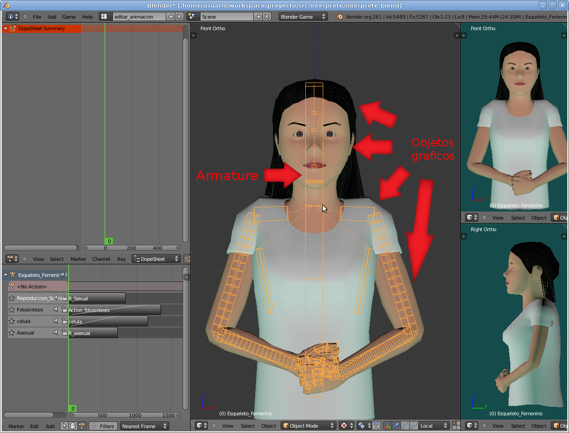
Interfaz2.

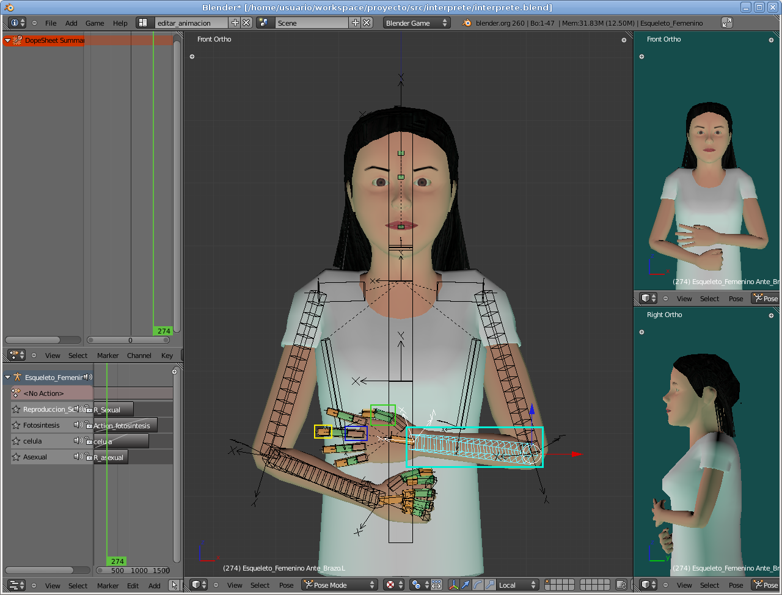
Interfaz3.
Realizar o editar la animación:

Realizar animación:

Para empezar a realizar la animación se empieza por: (parte I)
- Seleccionar el armature (Véase: interfaz2)
- Cambiar a modo pose para poder modificar la posición de los huesos (Vease: interfaz_1, color morado).
- Usar el atajo I para entrar al menú “insert keyframe”
- Seleccionar la opción “LocRotScale” (Véase: creación_palabras1, recuadro rojo).

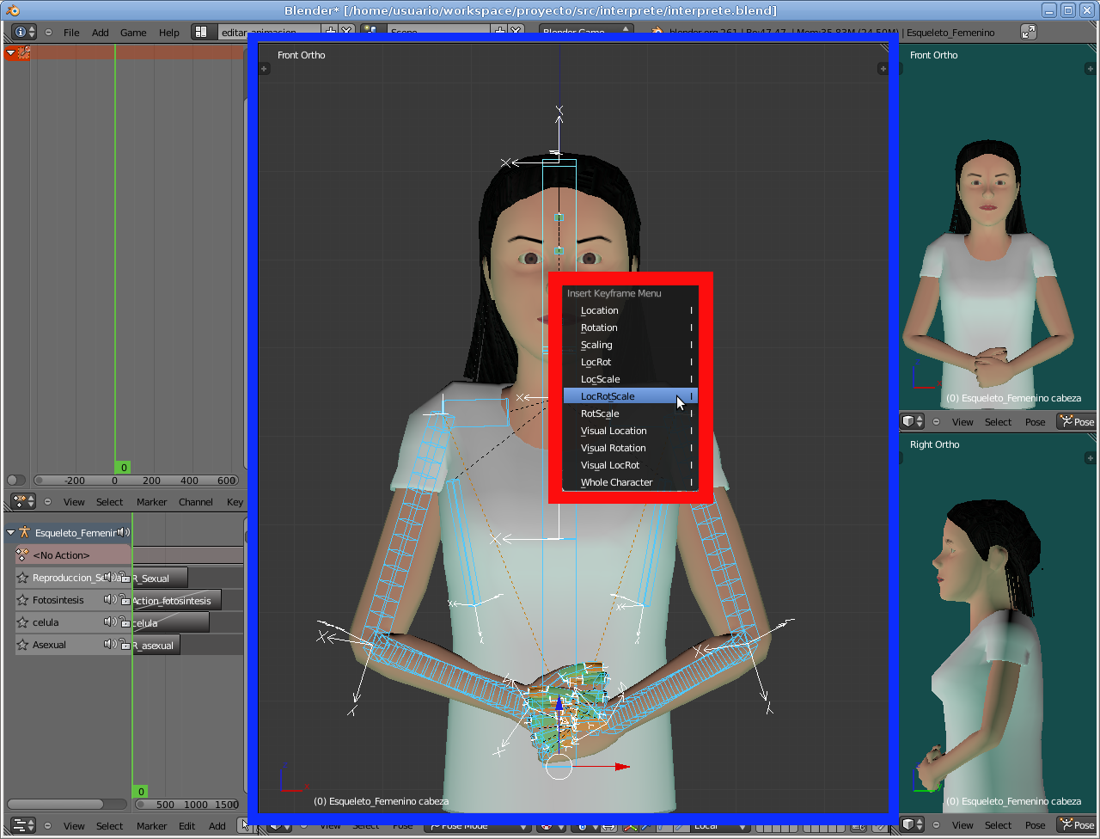
Creación_palabras1.

Con los pasos realizados se grabo la primera posición, donde el interprete partirá para realizar la animación de la seña.

Para empezar con los movimientos, siempre es necesario cumplir con lo siguiente:
- Mover la linea de tiempo en la ventana “dopesheet” hacia la posición en donde desea hacer la próxima captura de movimiento.(Véase: interfaz1, recuadro negro)
- Mover o rotar los hueso necesarios para realizar el movimiento. Recomendamos utilizar los huesos con color naranja para mover una sucesión de huesos de manera fácil y luego rotar individualmente el resto de los huesos para conseguir mas presicion.
- Repetir pasos 1 y 2.

Realizar este proceso las veces que sea necesario para completar la seña deseada.

Esta sucesión de pasos forma lo que denominamos “creación de pista de seña”. Para culminar con esta pista es necesario utilizar la ventana “NLA editor” para crearla e identificarla siguiendo los siguientes pasos: (Véase: interfaz1, cuadro negro)
- Editar el nombre de la pista en la ventana “dopesheet”, para realizar esto es necesario colocar el cursor en el recuadro azul (Véase creación_palabras2) y usar el scrol del mause hacia abajo o haciendo click en el botón central y desplazando el mause hacia la izquierda, hasta que aparezca un campo de texto en donde se colocara el nombre de la pista. (Véase: creación_palabra3)
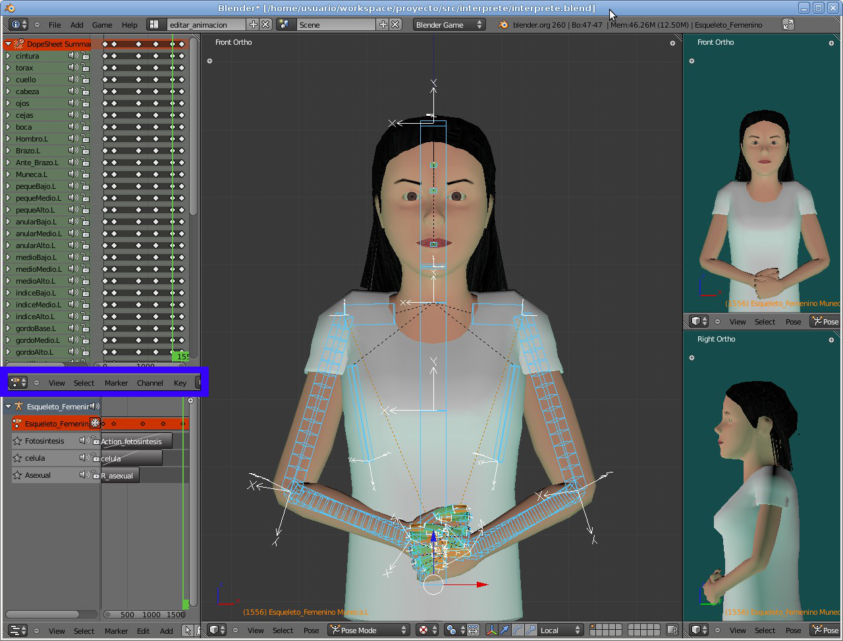
- Presionar el icono con símbolo de escarcha en la ventana “NLA editor”.

Creacion_palabras2.

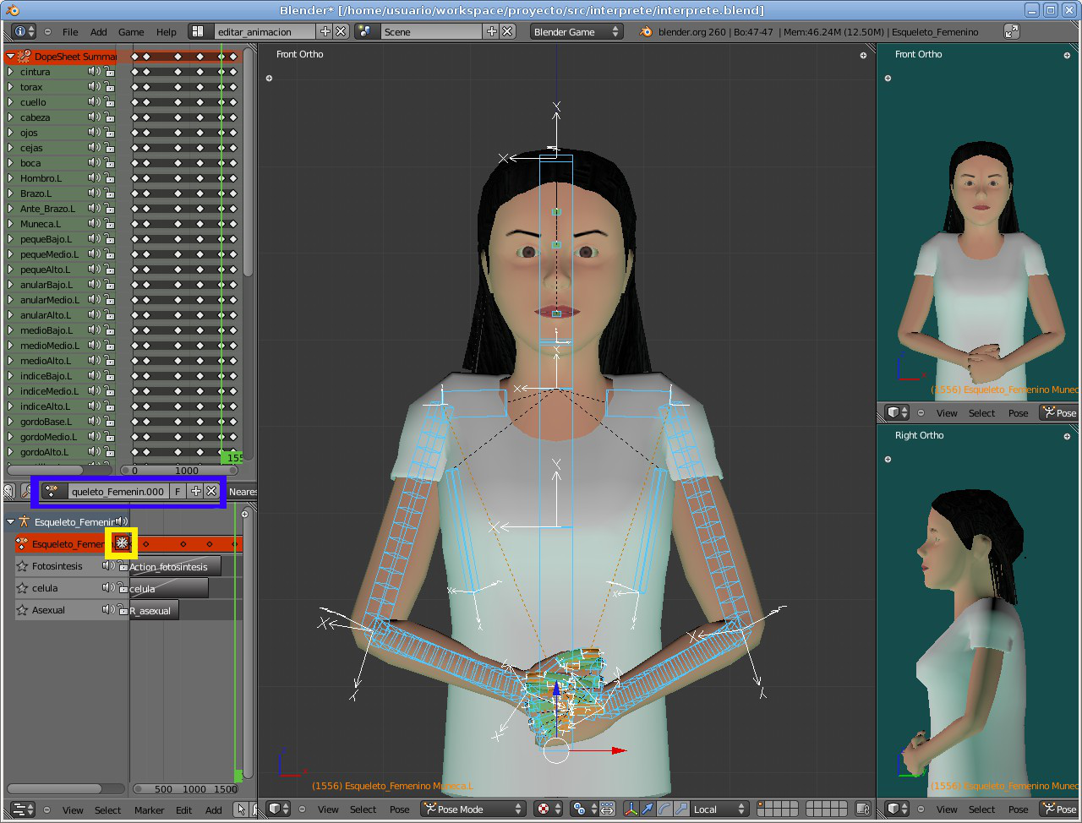
Creacion_palabras3.

Al realizar estos pasos ya culmina la realización de una nueva pista de animación.

Edición de una animación.

La edición de una pista de animación es muy similar a crear una nueva pista. Hay que tener en cuenta que editar implica cambiar la posición de los huesos en puntos clave, para eso utilizaremos ventana “dopesheet”. Los pasos para editar son:

- Seleccionar la seña o pista de animación que desea modificar. (Véase editar_palabra1)

- Con el cursor en la ventana “dopesheet” presionar la tecla Tab.

- Determinar en cual punto de la animación desea editar un punto clave. (vease editar_palabra2)

- Ubicar la linea de tiempo (línea verde) encima del punto clave.

- Realizar los movimientos de los huesos.

- Seleccionar todo los huesos, abrir el menu “keyframe insert” y seleccionar la opción “LocRotScale”.

- Repetir con los puntos claves siguientes hasta conseguir una seña limpia y visualmente realista.

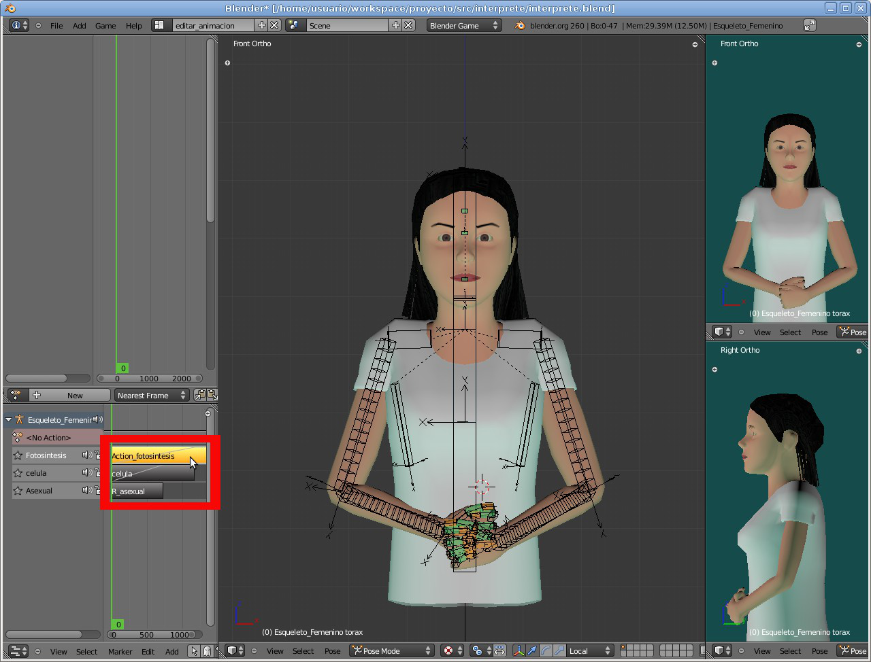
Editar_palabra1

Editar_palabra2.

Vinculación con el ReDA.

En caso de ser creada una seña es necesario vincularla con el recurso digitalizado, logrando de esta manera que sean subrayadas las palabras automaticamente.

Los pasos a seguir son:

- Abrir con block de notas o gedit el archivo en la ubicación: ubicacion del reda /interprete/interprete.py

- Ubicar la línea 22 y situarse antes del simbolo “}” para colocar el siguiente formato: (“X”:(“Y”,100)) en donde:

- X: Indica la palabra que sera subrayada en el ReDA, no se deben colocar acentos ni caracteres especiales. En el caso de la palabra que contenga “ñ” sustituirla por “n”. Es importante recordar la palabra colocada ya que sera usada en un paso posterior.

- Y: Indica el nombre de la seña que fue creada en blender, debe tener el mismo nombre que fue colocado en el clip de la seña explicado anteriormente.

- 100: representa la cantidad de frames que tiene la seña en la linea de tiempo en blender.

Se debe tomar en cuenta que cuando se agreguen mas palabras el formato anterior tiene que estar separado por “,” como se muestra a continuación:

dic = { (“X”:(“Y”,100) ) , (“Z”:(“M”,200)) }

Nota: Las palabras que sean representadas por X y Z deben ser distintas, de igual manera Y y M tampoco deben repetirse.

- Guardar los cambios.

De igual manera hay que realizar cambios al archivo en la ubicación: ubicacion_del_reda/librerias/palabra.py.

En la línea 28 se encuentra un diccionario, se debe agregar en el mismo el siguiente formato: (u“X” : “Y”) en donde:
- X = palabra con acentos y letras especiales, como por ejemplo la ñ.
- Y = palabra colocada exactamente igual a como se coloco en el archivo interprete.py. Es importante prestar mucho cuidado, ya que es un paso crucial para que el recurso funcione correctamente.
Nota: recuerde que se deben colocar comas (,) para separar los formatos que se esten incorporando en ambos archivos.

